**Chapitre IV**

**La documentation en maintenance**

Une bonne connaissance du matériel passe par une documentation suffisamment exhaustive pour prendre en compte tous les équipements nécessitant un suivi, une politique de maintenance et/ou un stockage de pièces de rechange. On dira même que la documentation est un des piliers de la fonction maintenance et est indispensable à celle-ci afin qu’elle puisse accomplir sa mission le mieux possible. On ne conçoit pas en effet un technicien dépannant un téléviseur sans schéma, sauf à retrouver celui-ci progressivement en observant le circuit imprimé ! Mais si c’était le cas, quelle serait la durée d’immobilisation du téléviseur ? Le client aurait le temps d’être mécontent !..

La fonction maintenance exige la circulation appropriée des informations entre les différents nœuds de son organisation interne. La documentation intervient donc à tous les niveaux du service maintenance :

- Dossiers techniques pour la préparation d’interventions plus efficaces et plus sûres,

- Modes opératoires pour les interventions proprement dites,

- Dossiers historiques pour la politique de maintenance à mettre en place (traçabilité des interventions et analyse du comportement des équipements),

- Catalogues constructeurs pour la gestion du stock maintenance,

La structure générale de la documentation d’un service maintenance est donnée à la figure 1. Cette documentation se décompose en deux grandes parties : la documentation générale et la documentation stratégique.

1/- Documentation générale :

Le service se doit de se doter d’un service de documentation générale, mis à jour régulièrement. Celle-ci comprend tous les documents techniques qui ne sont pas affectés à des matériels particuliers, mais qui sont nécessaires aux maintenanciers pour répondre à des questions techniques plus générales. Elle contient en particulier :

- tous les ouvrages de technique fondamentale (mécanique, électricité, hydraulique, pneumatique, thermique) où l’on trouvera les formulaires et abaques nécessaires au dimensionnement rapide d’éléments techniques ou de composants,

- des ouvrages plus spécialisés, destinés à des lecteurs plus avertis, et très utiles lorsqu’on veut conduire une étude d’amélioration et de fiabilisation d’un équipement.

D’autre part, ce service doit être abonné à :

- toutes les revues techniques et articles de conférences permettant d’effectuer une « veille technologique » (par exemple « Maintenance et entreprise », « Production Maintenance, « Usine Nouvelle », « Mesures », « Contrôle », etc..),

- toutes les normes (internationales si possible, nationales) et conventions ou « habitudes » d’entreprise (par exemple « normes ISO », « normes AFNOR »).

- es catalogues de fournisseurs.

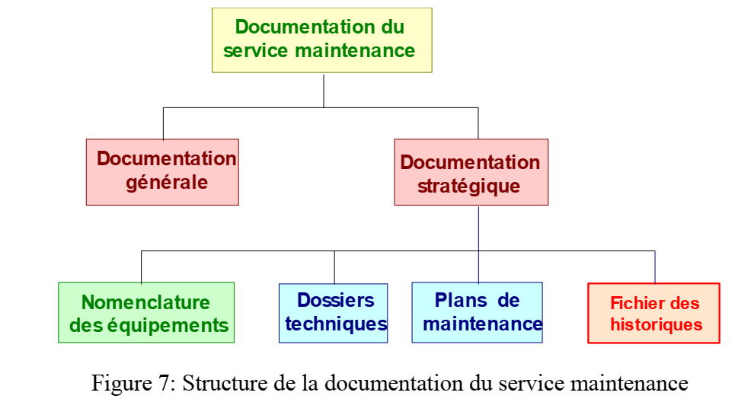

2/- Documentation stratégique :

Elle se décompose en quatre grandes parties :

* La nomenclature des équipements ou inventaire du parc matériel,

* Le dossier technique des équipements (DTE),

* Le plan de maintenance des équipements,

* Le fichier des historiques.

Rappelons en effet que mettre en place un système qualité, et en ayant en tête la roue de Deming (PDCA), c’est :

- Ecrire ce que l’on va faire (définition des procédures : préparation = Plan),

- Faire ce que l’on a écrit (intervention maintenance = Do),

- Ecrire ce que l’on a fait (traçabilité) et analyser le retour d’expérience = Check

Acter, c'est-à-dire standardiser = Act et améliorer.

**2-1/ Nomenclature des équipements :**

Tous les matériels et biens durables de l’entreprise doivent être inventoriés, classés et codifiés  
afin de constituer une nomenclature. Une telle nomenclature va faciliter l’établissement des  
budgets de maintenance, la mise en place de plans de maintenance préventive et plus  
généralement des méthodes de maintenance.

**2-2/ Le dossier technique d’un équipement (DTE):**

a- Généralités :

Appelée encore « documentation source », le DTE est la première documentation à partir de laquelle tous les autres dossiers techniques seront créés. C’est donc celle qui doit être la plus complète possible et qu’il convient de définir dans le cahier des charges d’achat de l’équipement. Pourquoi ? Tout simplement parce qu’il faut disposer de cette documentation dès que l’équipement arrive dans l’entreprise pour y être installé, et l’expérience montre que si elle n’arrive pas avec, il y a peu de chance de la récupérer. En effet, une telle documentation coûte cher au fournisseur, et il traînera « toujours les pieds » pour la faire parvenir dans son ensemble. Cette documentation source doit faire partie des exigences contractuelles client-fournisseur car ce sont les maintenanciers qui risquent le plus de pâtir du manque de documentation.

Pour éviter de ne pas oublier des documents essentiels, une partie de cette documentation stratégique fait l’objet d’une norme européenne (norme NF EN 13460 :2002). Elle a été adoptée le 25-02-2002 par le Comité Européen de Normalisation (CEN)

Les éléments techniques normatifs concernent la première partie du cycle de vie d’un bien à maintenir. C’est ce qu’on appelle encore phase préparatoire. Contrairement aux documents techniques de fabrication ou commerciaux et publicitaires d’un bien, lorsqu’on acquiert celui-ci, on exige du fournisseur un minimum de documents pour faire fonctionner et maintenir ce bien de façon correcte. C’est cette partie qui doit faire partie, implicitement ou  
explicitement, de la commande.

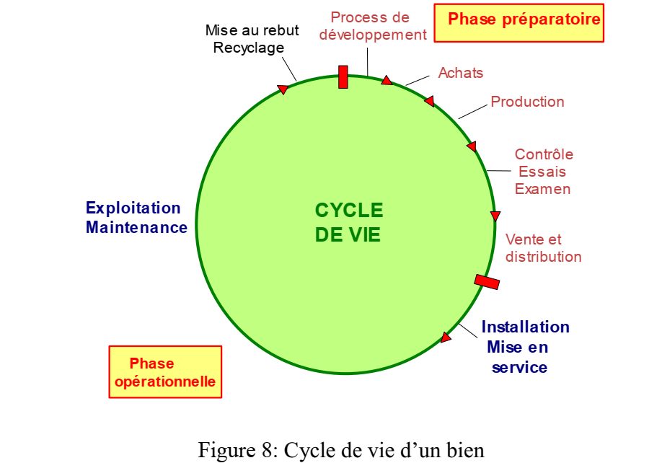

A la phase opérationnelle du cycle de vie du bien à maintenir, c’est à dire une fois qu’on a installé le bien et que commence son utilisation, vont correspondre des dossiers opérationnels:

- Le plan de maintenance de l’équipement,

- Le fichier historique de l’équipement.

Cette période du cycle de vie se poursuit jusqu’à sa mise au rebut de l’équipement. Le cycle de vie du DTE et de la documentation opérationnelle suit le cycle de vie du bien lui même.

b- Structure normative du DTE:

Ce dossier énumère et définit l’ensemble complet des documents et renseignements à prendre en considération lors de l’acquisition d’un bien afin de rendre possible l’organisation de sa maintenance. La norme EN 13460 impose 15 rubriques (fig.3). On trouvera en annexe 1 à ce chapitre le contenu de cette norme.

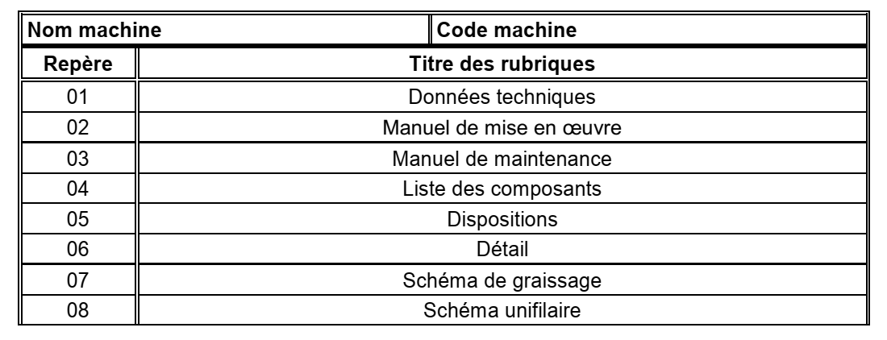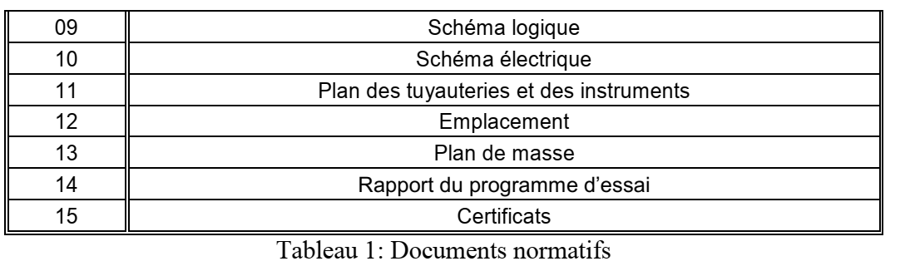

- Rôle du DTE:

Le DTE est par excellence l’outil de travail des préparateurs maintenance, mais il est aussi en partie celui des équipes opérationnelles. La GMAO permet de l’informatiser complètement. Certains logiciels de PAO (publication assistée par ordinateur), interfaçables avec les GMAO, permettent d’obtenir des schémas en 3D, des perspectives éclatées, etc..

**2-3/ Plan de maintenance d’un équipement:**

Il provient de la phase opérationnelle du cycle de vie, phase pendant laquelle s’effectue la maintenance. Il est donc riche en informations et il appartient à chaque entreprise de le construire. Le plan de maintenance ne doit comprendre que ce qui est strictement nécessaire aux maintenanciers dans leurs activités quotidiennes. Ses objectifs sont d’adapter la documentation à la notion de risque (perte de disponibilité de l’équipement) : limitation des pertes de temps lors des interventions et gestion plus efficace de l’espace documentaire.

Cela signifie qu’un plan de maintenance trop riche ou trop perfectionné, donc très coûteux, peut aller à l’encontre des bonnes intentions. Il faut alors sélectionner ses documents : inutile de créer le plan de maintenance d’un équipement qui ne tombe jamais en panne. Pour mettre en évidence les équipements à risque, on effectue une étude de criticité.

a- Notion de criticité:

Elle repose bien sûr sur l’expérience et la connaissance progressive du matériel. Il s’agit de noter dans un premier temps chaque équipement selon différents critères. Un exemple de fiche de notation est donné par la figure 4

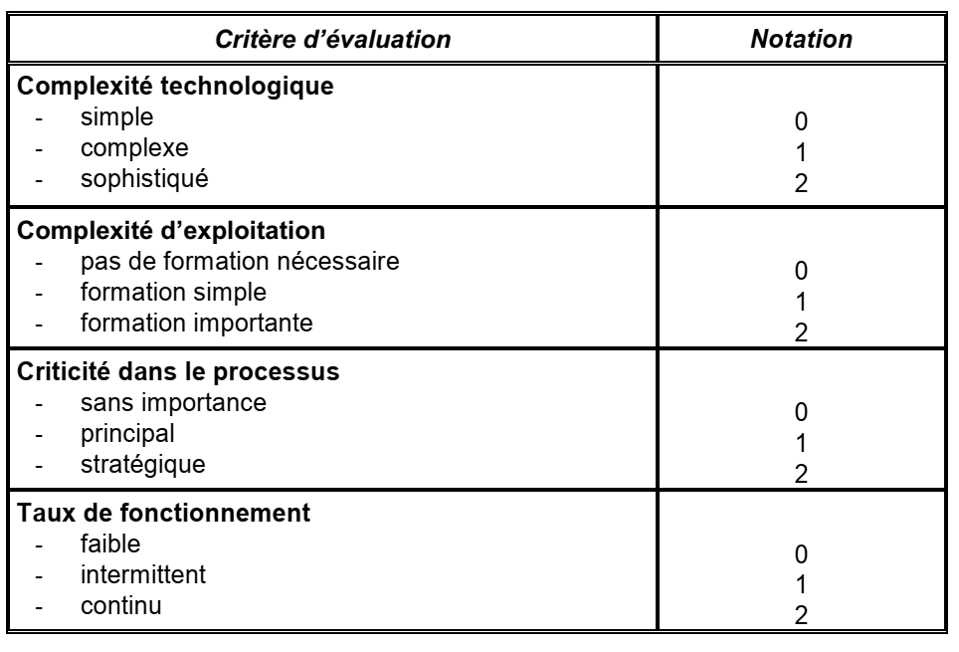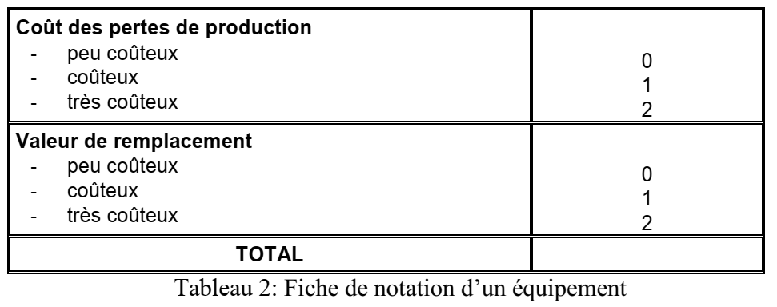

Le classement est ensuite très simple à effectuer. Si :

- 8 < Total < 12, l’équipement est à forte criticité et est à travailler en priorité,

- 4 < Total < 8, le matériel est de criticité moyenne, le plan de maintenance est à développer si les coûts directs de maintenance sont importants,

- 0 < Total < 4, le matériel est de faible criticité, le plan de maintenance est à établir au  
fur et à mesure des opérations de maintenance.

b- Définitions:

- **Mode opératoire (MO)** : ensemble des étapes séquentielles à suivre, afin d’exécuter une opération de maintenance, depuis les activités préparatoires, comme l’étude et les politiques de définition, jusqu’à l’analyse lorsque le travail est terminé et jusqu’à la définition des actions à entreprendre pour améliorer des cas futurs similaires.

- **Bon de travail (BT)** : document contenant toutes les informations relatives à une opération de maintenance et les références à d’autres documents nécessaires à l’exécution du travail de maintenance.

- **Bon de mouvement (BM)** : document permettant au logisticien de suivre les mouvements d’un équipement mobile.

- **Bon de sortie magasin (BSM)** : document qui permet au maintenancier de sortir un équipement ou un composant du magasin ; il permet aussi au magasinier de comptabiliser et de suivre le stock des pièces de rechange.

- **Cahier de marche d’un équipement de production** : document mis à la disposition des opérateurs pour noter tous les incidents de fonctionnement. L’opérateur commence son activité par l’ouverture de ce cahier et prend connaissance des incidents survenus pendant le poste précédent. Il termine son poste en fermant ce cahier après l’avoir complété éventuellement. Il appartient ensuite au maintenancier de venir consulter régulièrement ce cahier.

- **Fiche d’intervention technique** : Elle sert de liaison entre le technicien de maintenance et les « méthodes maintenance ». Elle indique en particulier les opérations réalisées, les pièces de rechange et les consommables utilisés, etc..

- **Fiche de suivi d’un équipement** : elle permet de retracer tous les évènements survenant pendant la phase opérationnelle de l’équipement. C’est la notion d’historique que nous traiterons à part.

- **Liste des articles consommables** : recueil contenant la référence de tous les composants prévus pour être consommés pendant l’utilisation normale de l’équipement. Ces articles sont conçus de telle sorte qu’ils ne soient pas réparables ou qu’ils disparaissent pendant l’utilisation de l’équipement.

- **Liste de pièces d’usure** : liste contenant la référence de toutes les pièces prévues pour s’user pendant l’utilisation normale de l’équipement. Ces articles peuvent être réparables ou non réparables. La connaissance des pièces d’usure permet une gestion optimisée des stocks de pièces de rechange.

- **Liste des pièces de rechange** : liste contenant la référence de toutes les pièces prévues pour être échangées suite à une usure ou une détérioration pendant l’utilisation normale de l’équipement. Ces articles peuvent être réparables ou non réparables.

- **Liste des articles non consommables** : recueil contenant la référence de tous les composants prévus pour la remise en état de l’équipement avant réutilisation. Ces articles sont conçus de telle sorte qu’ils soient réparables au cours du cycle de vie de l’équipement.

**2-4/ Fichier historique de l’Equipement:**

a- Définition:

C’est la partie de la documentation de maintenance qui enregistre les défaillances, pannes et informations relatives à la maintenance d’un bien. L’historique d’un équipement est donc l’équivalent du « carnet de santé » des individus. Elle retrace la vie du matériel en indiquant chronologiquement tous les faits marquants de maintenance ainsi que les améliorations qui auront été apportées à l’équipement depuis sa mise en service. Le technicien de maintenance se doit de connaître les évolutions d’un matériel pour les raisons suivantes :

- Certains faits passés peuvent très bien expliquer une défaillance quelques mois, voire quelques années plus tard ; l’historique est donc la mémoire technique de l’équipement.

- L’historique va permettre de conduire et de réaliser des études de fiabilisation et d’amélioration de l’équipement, au regard de toutes les interventions sur celui-ci. Le fichier historique a donc une importance vitale pour la maintenance de l’équipement ; il doit être « vivant », c’est à dire mis à jour régulièrement :

- Il doit être commencé dès l’installation de l’équipement car les défaillances de jeunesse peuvent contribuer à la recherche des causes des défaillances plus tardives.

- Tous les événements sont systématiquement consignés, même les plus anodins ; il est toujours plus simple de se rappeler d’une grosse panne que d’une microdéfaillance répétitive qui engendrera à terme une défaillance grave ; en effet, la microdéfaillance, le dérèglement passager d’un paramètre deviennent rapidement des habitudes ; or, il est prouvé qu’elles sont génératrices de perte de disponibilité, donc de productivité moindre et bien sûr de non-qualité.

- Lorsqu’une défaillance survient, il faut noter tout ce qui s’est passé (date, relevé du compteur machine en heures ou unités d’usage, effets, causes analysées, remèdes apportés, temps d’arrêt de l’équipement, temps consacré à l’intervention, pièces remplacées) ; la date est importante car une défaillance peut toujours arriver au même moment d’une journée, d’une période ou d’une saison.

- Il faut également consigner les conditions de fonctionnement du processus (type de matière d’entrée, conducteur de la machine, valeurs des paramètres de fonctionnement : température, vitesse, débit, pression, vibrations, etc..).

Toutes ces informations sont consignées dans les bons de travail et les rapports d’intervention.

L’historique d’une machine est donc un document important en termes d’efficacité de la maintenance, mais aussi en termes de volume. Il est évident que l’informatique va avoir un rôle important dans la gestion des historiques. Les GMAO actuelles possèdent toutes une fonction « gestion des bons de travail ».

Attention :

- Les interventions préventives systématiques ne font pas partie d’un historique ; elles font partie du DTE sous forme d’échéancier qui garde ainsi la trace de chaque opération réalisée.

Inversement, les interventions de maintenance conditionnelles doivent y figurer, parce que, par nature, elles précèdent la panne. Elles font d’ailleurs l’objet d’une demande d’intervention renseignée comme celle d’une intervention corrective.

- La saisie des microdéfaillances, aussi fastidieuse soit-elle, ne doit pas être négligée ; en fait, l’expérience montre que son oubli fausse complètement une étude de fiabilité ultérieure.

b- Bon de travail, fiche et rapport d’intervention: (ANNEXES 1 et 2) Le bon de travail fait suite à une demande d’intervention. On y trouve systématiquement :

- Un numéro, c'est-à-dire le code qui lui est attribué (chaque BT a son propre code),

- Le nom du demandeur (personne autorisée demandant le service de maintenance),

- La date d’enregistrement (date à laquelle le BT est émis),

- La date d’ouverture (date à laquelle le BT est activé),

- La date de clôture (date à laquelle le BT est exécuté, c'est-à-dire lorsque le travail est terminé),

- La nature du travail,

- Fréquence,

- Dernière fois,

- Réglementation concernant la sécurité (exigences obligatoires ou recommandations). Les autres informations sont liées aux habitudes de l’entreprise, le bon de travail pouvant être simple mais complété par une fiche d’intervention (voir en annexe) :

- Type de maintenance,

- Priorité (code informant que son action est prioritaire sur les BT ; la priorité est souvent liée à la criticité),

- Liste de contrôle (liste des points à inspecter lors d’une opération de maintenance cyclique),

- Estimation des ressources, etc..

c- Constitution d’un historique: (ANNEXE 3)

* Informations d’entrée :

Elles sont relevées sur le BT :

- Date de l’intervention (jour, heure et/ou unité d’usage)

- Libellé même sommaire de la panne,

- Durée d’intervention, temps d’arrêt de production

- Imputation qualitative (codage du type de panne, codage du type d’opération)

- Coût des pièces détachées,

- Nom des intervenants

* Informations de sortie :

Il est intéressant de valoriser une intervention en lui attribuant une durée, un coût d’intervention et un coût de non-production. On peut aussi déterminer le TBF (Time Between Failures), c’est à dire le temps s’étant écoulé depuis l’apparition de la défaillance précédente.

d- Codes d’imputation:

C’est une façon de simplifier l’exploitation ultérieure de l’historique par l’agent des méthodes. La cause, la nature ou la localisation sont codées par une lettre ou un chiffre. Les figures 10, 11 et 12 donnent des exemples possibles.

